Практическая работа по физике для самостоятельного выполнения

Закон Ома для полной цепи

10 марта 2019 года

Закон Ома для полной цепи – эмпирический (полученный из эксперимента) закон, который устанавливает связь между силой тока, электродвижущей силой (ЭДС) и внешним и внутренним сопротивлением в цепи.
При проведении реальных исследований электрических характеристик цепей с постоянным током необходимо учитывать сопротивление самого источника тока. Таким образом, в физике осуществляется переход от идеального источника тока к реальному источнику тока, у которого есть свое сопротивление (см. рис. 1).
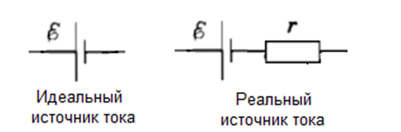
Рис. 1. Изображение идеального и реального источников тока
Рассмотрение источника тока с собственным сопротивлением обязывает использовать закон Ома для полной цепи.
Сформулируем закона Ома для полной цепи так (см. рис. 2): сила тока в полной цепи прямо пропорциональна ЭДС и обратно пропорциональна полному сопротивлению цепи, где под полным сопротивлением понимается сумма внешних и внутренних сопротивлений.
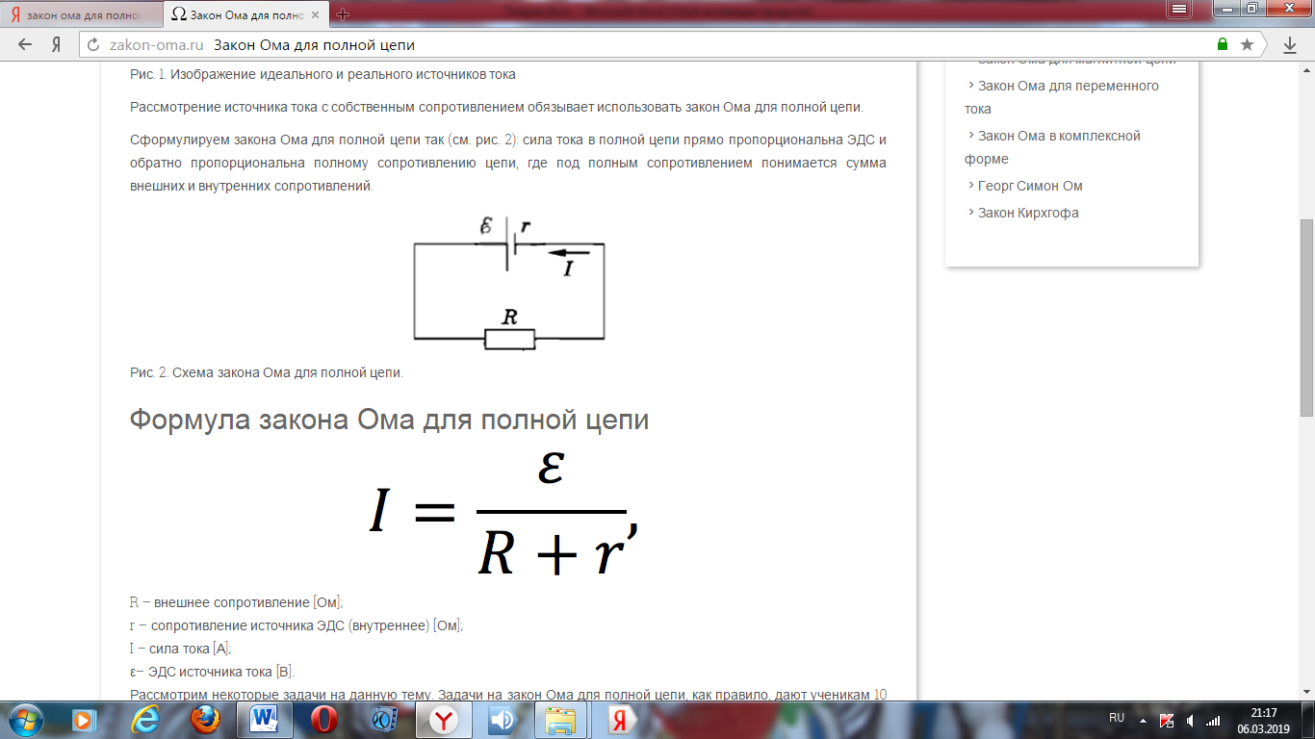
Рис. 2. Схема закона Ома для полной цепи.

Формула закона Ома для полной цепи
R – внешнее сопротивление [Ом];
r – сопротивление источника ЭДС (внутреннее) [Ом];
I – сила тока [А];
ε– ЭДС источника тока [В].
Рассмотрим некоторые задачи на данную тему. Задачи на закон Ома для полной цепи, как правило, дают ученикам, чтобы они могли лучше усвоить указанную тему.
I. Определите силу тока в цепи с лампочкой, сопротивлением 2,4 Ом и источником тока, ЭДС которого равно 10 В, а внутреннее сопротивление 0,1 Ом.
По определению закона Ома для полной цепи, сила тока равна:
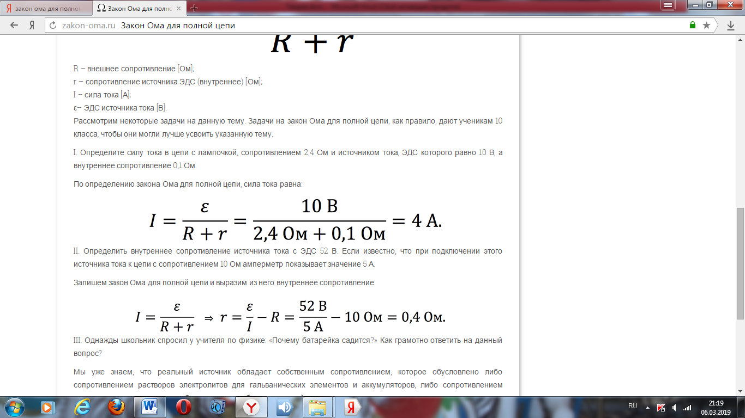
II. Определить внутреннее сопротивление источника тока с ЭДС 52 В. Если известно, что при подключении этого источника тока к цепи с сопротивлением 10 Ом амперметр показывает значение 5 А.
Запишем закон Ома для полной цепи и выразим из него внутреннее сопротивление:
III. Однажды школьник спросил у учителя по физике: «Почему батарейка садится?» Как грамотно ответить на данный вопрос?
Мы уже знаем, что реальный источник обладает собственным сопротивлением, которое обусловлено либо сопротивлением растворов электролитов для гальванических элементов и аккумуляторов, либо сопротивлением проводников для генераторов. Согласно закону Ома для полной цепи:
следовательно, ток в цепи может уменьшаться либо из-за уменьшения ЭДС, либо из-за повышения внутреннего сопротивления. Значение ЭДС у аккумулятора почти постоянно. Следовательно, ток в цепи понижается за счет повышения внутреннего сопротивления. Итак, «батарейка» садится, так как её внутреннее сопротивление увеличивается.
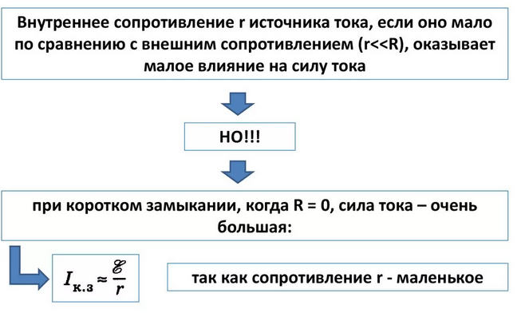

Практическая работа
Задача 1. Спраль электрической плитки укоротили. Изменится ли от этого накал плиткт? Если изменится, то как?
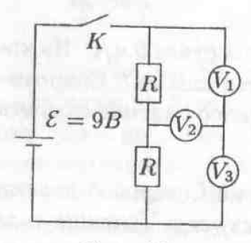
Задача 2. После замыкания ключа К (см.схему на рис.), вольтметр V₁ показывает 4 В. Что показывают другие вольтметры? Все вольтметры одинаковые.

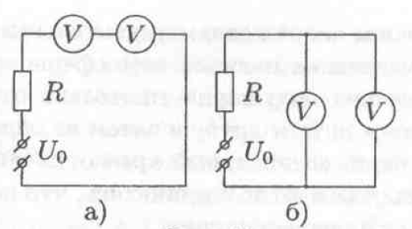
Задача 3. Два одинаковых вольтметра показывают в схемах а) и б) (см.рис.) одинаковые напряжения U= 10 В. Определить напряжение источника питания U₀ .

Задача 4. Для того, чтобы измерить сопротивление резистора R, экспериментатор собрал электрическую цепь Рис.60
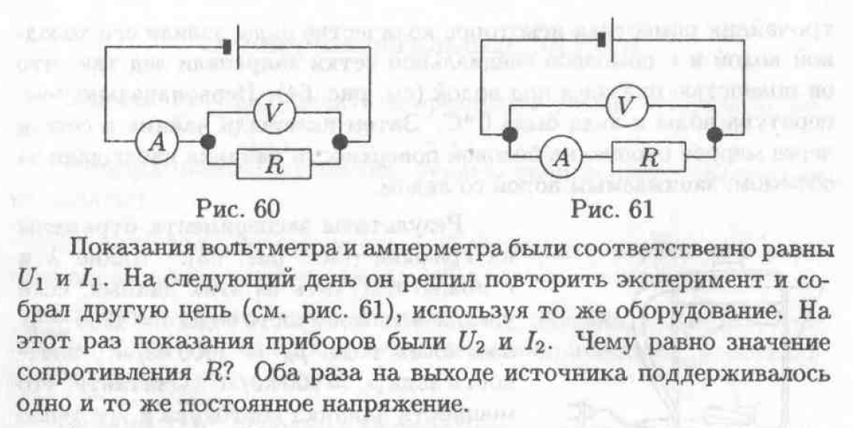
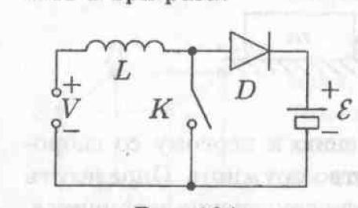
Задача 5. Для подзарядки автомобильного аккумулятора с ЭДС = 12 В от сети с постоянным напряжением U= 5 В собрана схема (см.рис.), содержащая индуктивность L= 0,1 Гн, идеальный диод D и прерыватель К, который периодически замыкается и размыкается на одинаковое время t₁=t₂= 0,1 c. За сколько времени можно таким образом осуществить подзарядку аккумулятора на 20 ампер-часов? Сопротивлением всех узлов схемы и диода в прямом направлении пренебречь.

